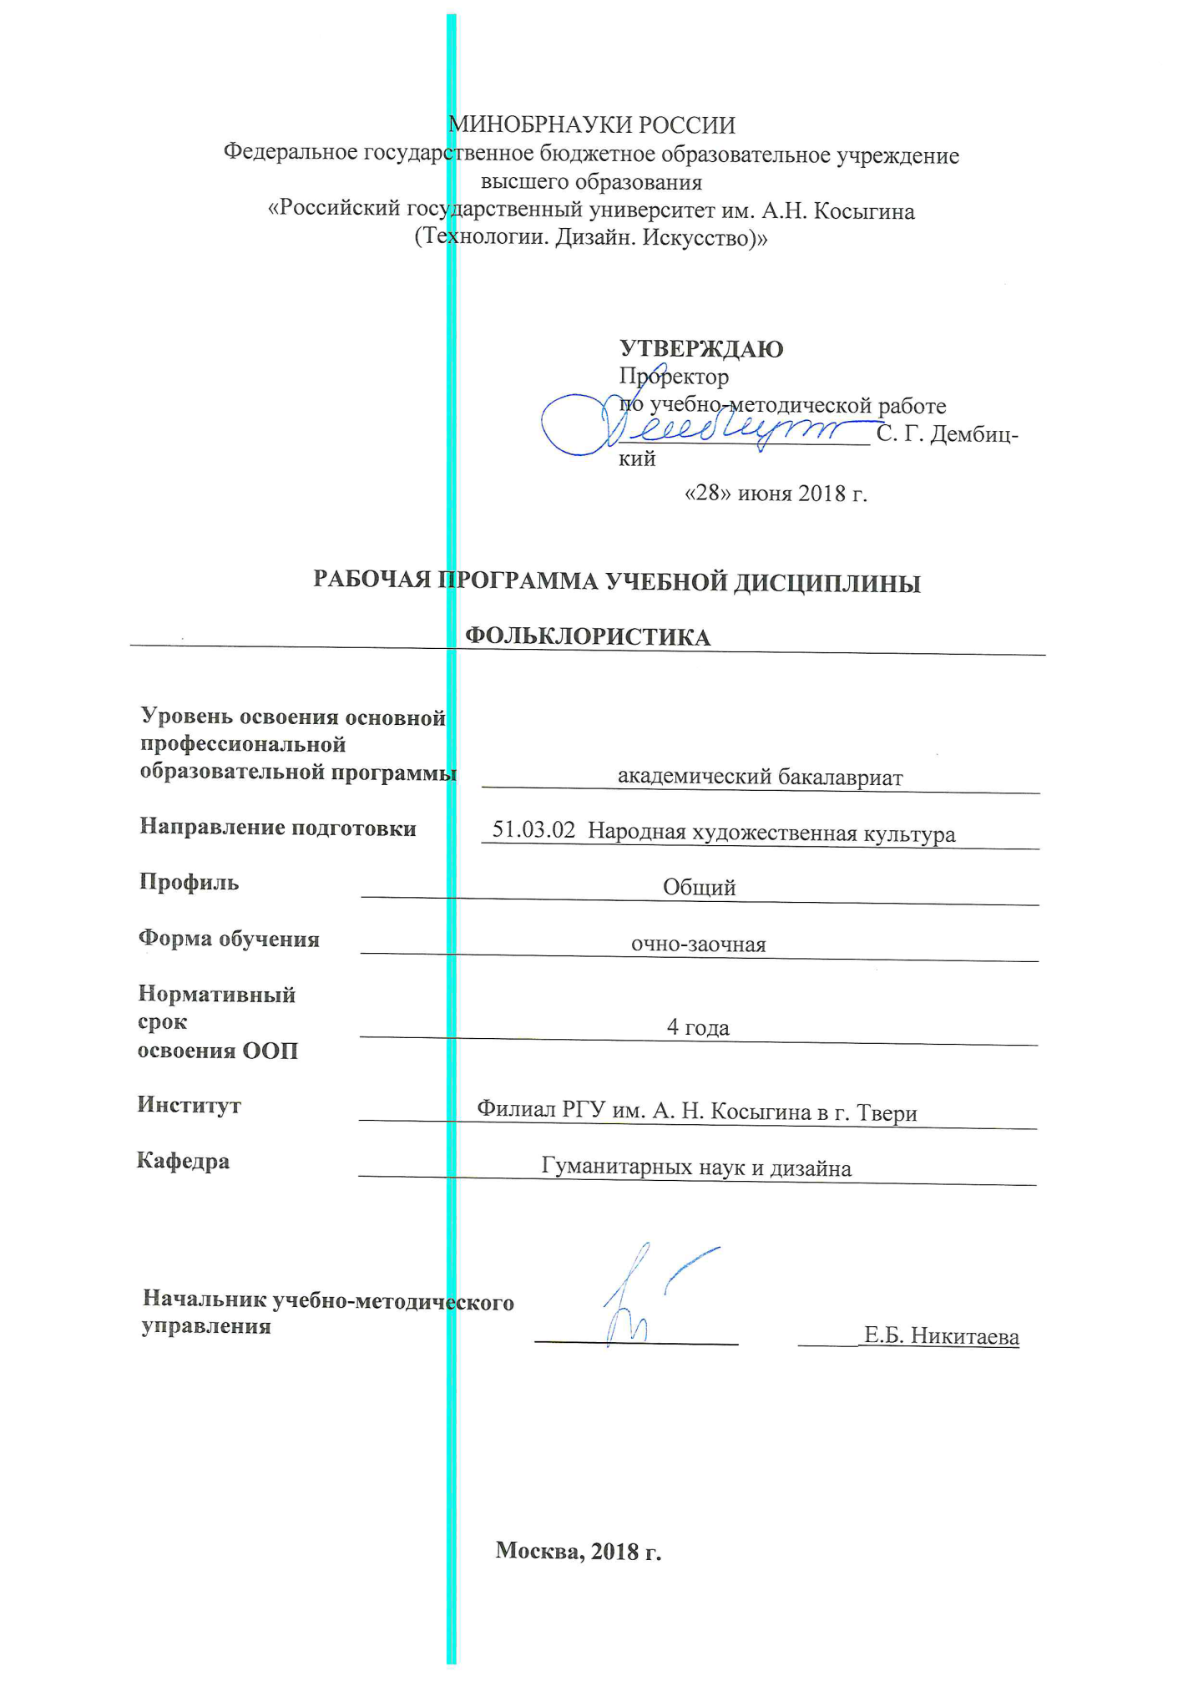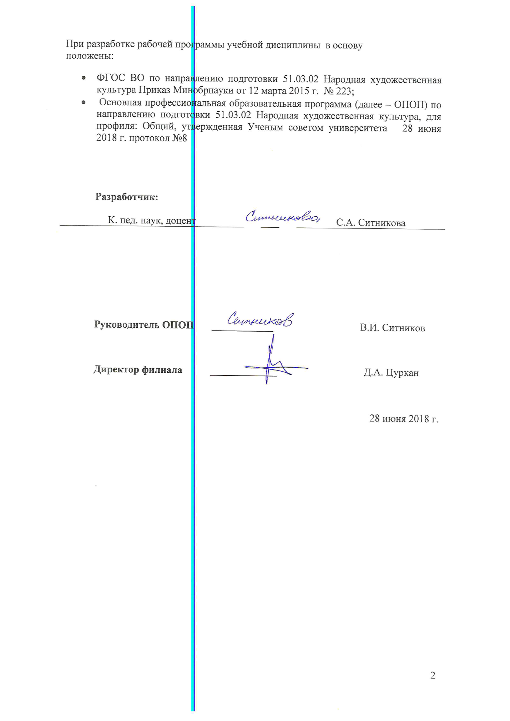

1. МЕСТО УЧЕБНОЙ ДИСЦИПЛИНЫ В СТРУКТУРЕ ОПОП
Дисциплина Фольклористика включена в базовую часть блока Б1

2. КОМПЕТЕНЦИИ ОБУЧАЮЩЕГОСЯ, ФОРМИРУЕМЫЕ В РАМКАХ ИЗУЧАЕМОЙ ДИСЦИПЛИНЫ
Таблица 1
Код компетенции | Формулировка компетенций в соответствии с ФГОС ВО
1 | 2
ОК-7 | способность к самоорганизации и самообразованию
ОПК-2 | способность к самостоятельному поиску, обработке, анализу и оценке профессиональной информации, приобретению новых знаний, используя современные образовательные и информационные технологии
ПK-2 | способность к подготовке и проведению научно-исследовательских работ с использованием знания фундаментальных и прикладных дисциплин в области народной художественной культуры

3. СТРУКТУРА УЧЕБНОЙ ДИСЦИПЛИНЫ

3.1 Структура учебной дисциплины для обучающихся очно-заочной формы обучения
Таблица 21
Структура и объем дисциплины |  | Объем дисциплины по семестрам |  |  |  |  |  |  | Общая трудоемкость
 |  | № 1 |  | № - |  | № - |  | № -
Объем дисциплины в зачетных единицах |  | 4 |  |  |  |  |  |  | 4
Объем дисциплины в часах |  | 144 |  |  |  |  |  |  | 144
Аудиторные занятия (всего) |  | 34 |  |  |  |  |  |  | 34
в том числе в часах: | Лекции (Л) | 17 |  |  |  |  |  |  | 17
в том числе в часах: | Практические занятия (ПЗ)
в том числе в часах: | Семинарские занятия (С) | 17 |  |  |  |  |  |  | 17
в том числе в часах: | Лабораторные работы (ЛР)
в том числе в часах: | Индивидуальные занятия (ИЗ)
Самостоятельная работа студента в семестре, час |  | 83 |  |  |  |  |  |  |  | 83
Самостоятельная работа студента в период промежуточной аттестации , час |  | 27 |  |  |  |  |  |  | 27
Форма промежуточной аттестации
 | Зачет (зач.)
 | Дифференцированный зачет ( диф.зач.)
 | Экзамен (экз.) | экзамен
 | Курсовая работа (курсовой проект)

4. СОДЕРЖАНИЕ РАЗДЕЛОВ УЧЕБНОЙ ДИСЦИПЛИНЫ
4.1. Содержание разделов учебной дисциплины для очно-заочной формы обучения

Таблица 3.1
Наименование раздела учебной дисциплины (модуля) | Лекции |  | Наименование практических (семинарских) занятий |  |  | Наименование лабораторных работ |  |  | Итого по учебному плану |  | Форма текущего и промежуточного контроля успеваемости  (оценочные средства)
Наименование раздела учебной дисциплины (модуля) | Тематика  лекции | Трудоемкость, час | Тематика  практического  занятия |  | Трудоемкость, час | Тематика лабораторной работы |  | Трудоемкость, час
Семестр №1
Раздел 1. Теоретические проблемы фольклористики. | Тема 1. Предмет фольклористики как науки и её терминологическая система.  §1. Фольклористика как наука и фольклор как предмет её изучения. | 1 |  |  |  |  |  |  |  | 1 | Текущий контроль успеваемости:
 | §2. Формирование и совершенствование научной фольклористической терминологии | 2 |  | Семинар № 1. Предмет фольклористики как науки и её терминологическая система | 2 |  |  |  |  | 4 | Опрос, семинарское занятие,
. | Тема 2. Становление ценностного отношения к фольклору.  § 1. Динамика формирования ценностного отношения к фольклору в мировой науке. | 1 |  | Семинар № 2. Становление ценностного отношения к фольклору | 4 |  |  |  |  | 5 | Опрос, семинарское занятие,
 | §2. Особенности становления советской науки о фольклоре.  §3. Фольклор и псевдофольклор советского периода. | 2 |  | Семинар № 3. Особенности становления советской науки о фольклоре | 2 |  |  |  |  | 4 | Опрос, семинарское занятие,
 |  |  |  | Семинар № 4. Идеологическая установка советского государства 30 - 40-х годов ХХ века на «массовую работу» с носителями фольклорной культуры. | 1 |  |  |  |  | 1 | Опрос, семинарское занятие,
 | Тема 3. Основные признаки фольклорного первоисточника. | 1 |  | Семинар № 5. Основные признаки фольклорного первоисточника | 1 |  |  |  |  | 2 | Опрос, семинарское занятие,
 | Тема 4. Фольклоризм как явление культуры. | 2 |  | Семинар № 6. Понятия фольклор и фольклоризм в отечественной фольклористике. | 1 |  |  |  |  | 3 | Опрос, семинарское занятие,
 | Тема 5. Проблема соотношения локального и общеэтнического в фольклоре. | 1 |  | Семинар № 7. Локальное и общеэтническое в фольклоре. | 1 |  |  |  |  | 2 | Опрос, семинарское занятие,
 | Тема 6. Концепция комплексного изучения фольклора. | 1 |  | Семинар № 8. Концепция комплексного изучения фольклора. | 1 |  |  |  |  | 2 | Опрос, семинарское занятие,
 | Тема 7. Проблемы систематизации и классификации фольклора. | 1 |  | Семинар № 9 Научный опыт классификации фольклора. | 1 |  |  |  |  | 2 | Опрос, семинарское занятие,
 | Тема 8. Фольклор и этнография восточных славян в зарубежных исследованиях. | 1 |  |  |  |  |  |  |  | 1
 | Тема 9. Задачи современной фольклористики | 1 |  |  |  |  |  |  |  | 1
Раздел 2. Организационная инфраструктура современной фольклористики. | Тема 1. Фольклорные учреждения и организации: структура и основные направления деятельности.  §1. Фонограммархив народной музыки.  § 2. Международная Комиссия по славянскому фольклору.  §3.Научно-исследовательские учреждения, изучающие фольклорную культуру | 1 |  |  |  |  |  |  |  | 1
 | Тема 2. Отечественные фольклористические издания.  § 1. Периодические издания. | 1 |  | Семинар № 10. Отечественные фольклористические издания. Периодика. Журнал «Живая старина» | 1 |  |  |  |  | 2 | Опрос, семинарское занятие,
 |  |  |  | Семинар № 11. Отечественные фольклористические издания. Периодика. «Традиционная культура: Научный альманах» | 1 |  |  |  |  | 1 | Тестирование письменное (ТСп).
 | § 2. Серийные издания | 1 |  | Семинар № 12 Особенности дефиниций этнолингвистического словаря «Славянских древностей» | 1 |  |  |  |  | 2 | Промежуточная аттестация:  экзамен (Экз.)
Всего: |  | 17 |  | Всего: | 17 |  | Всего: |  |  | 34

5. САМОСТОЯТЕЛЬНАЯ РАБОТА ОБУЧАЮЩИХСЯ
5.1. Самостоятельная работа обучающихся очно-заочной формы обучения
Таблица 4.2
№ п/п | Наименование раздела учебной дисциплины  (модуля) | Содержание самостоятельной работы | Трудоемкость в часах
1 | 3 | 4 | 5
Семестр № 1
1 | Раздел 1. Теоретические проблемы фольклористики.  Тема 1. Предмет фольклористики как науки и её терминологическая система. | Изучение лекций, научной и учебной литературы и подготовка к семинару | 9
2 | Тема 2. Становление ценностного отношения к фольклору. | Изучение лекций, научной и учебной литературы и подготовка к семинару | 9
3 | Тема 3. Основные признаки фольклорного первоисточника. | Изучение лекций, научной и учебной литературы и подготовка к семинару. | 9
4 | Тема 4. Фольклоризм как явление культуры. | Изучение лекций, научной и учебной литературы и подготовка к семинару. | 9
5 | Тема 5. Проблема соотношения локального и общеэтнического в фольклоре. | Изучение лекций, научной и учебной литературы и подготовка к семинару. | 9
6 | Тема 6. Концепция комплексного изучения фольклора. | Изучение лекций, научной и учебной литературы и подготовка к семинару. | 9
7 | Тема 7. Проблемы систематизации и классификации фольклора. | Изучение лекций, научной и учебной литературы, подготовка к семинару. | 9
8 | Раздел 2. Организационная инфраструктура современной фольклористики.  Тема 1. Система учреждений и социальных институтов фольклористики. | Изучение лекций, научной и учебной литературы и подготовка к семинару | 7
9 | Тема 1. Отечественные фольклористические издания.  § 1. Периодические издания. | Изучение лекций, научной и учебной литера-туры и подготовка к семинару Регулярная работа с отдельными номерами периодических изданий. | 4
10 | § 2. Серийные издания | Изучение лекций, научной и учебной литературы и подготовка к семинару. Работа с отдельными выпусками серийных изданий. | 4
11 | Разделы 1-2 | Подготовка к экзамену. | 5
 | Всего часов в семестре по учебному плану |  | 83
Общий объем самостоятельной работы обучающегося |  |  | 83

6. ОЦЕНОЧНЫЕ СРЕДСТВА ДЛЯ ПРОВЕДЕНИЯ ТЕКУЩЕЙ И ПРОМЕЖУТОЧНОЙ АТТЕСТАЦИИ ПО ДИСЦИПЛИНЕ

6.1 Связь результатов освоения дисциплины с уровнем сформированности заявленных компетенций в рамках изучаемой дисциплины
Таблица 5

Код  компетенции | Уровни сформированности заявленных компетенций в рамках изучаемой дисциплины | Шкалы  оценивания  компетенций
ОК-7 | Пороговый:  Знать: о способах самоорганизации  Уметь: выявить необходимую научную информацию.  Владеть: способностью самостоятельно выявлять и применять на практике новые научные знания. | оценка 3
ОК-7 | Повышенный:  Знать: о способах самоорганизации и самообразования.  Уметь: ориентироваться в современном научном информационном поле для самостоятельного получения информации  Владеть: Способностью самостоятельно обеспечивать свою профессиональную деятельность научным материалом. | оценка 4
ОК-7 | Высокий  Знать: о различных способах самоорганизации и самообразования для достижения новых современных отечественных и зарубежных научных проектах  Уметь: : организовать процесс регулярного введения в профессиональный оборот новых научных знаний  Владеть: алгоритмом самоорганизации и собственных поисковых действий | оценка 5
ОПК-2 | Пороговый:  Знать: основные научные каналы получения профильной информации по наиболее существенным аспектам и проблемам.  Уметь: анализировать поступающую профильную информацию  Владеть: разработанными научными методиками в области фольклористики для организации самостоятельной деятельности по выявлению и анализу профессиональной информации, а также некоторыми навыками использования в профессиональной научно-поисковой деятельности имеющихся образовательных и информационных технологий. | оценка 3
ОПК-2 | Повышенный:  Знать: определённый круг источников научной профессиональной информации в области фольклористики.  Уметь: обрабатывать и анализировать поступающую информацию  Владеть: навыками выявления и тщательного критического анализа и отбора профильной информации. | оценка 4
ОПК-2 | Высокий  Знать научно-исследовательскую инфраструктуру современной фольклористики как основной источник пополнения профессиональной информации.  Уметь применять полученные знания в решении практических научно-исследовательских задач; организовывать и осуществлять самостоятельную фольклорно-этнографическую поисковую деятельность, применяя комплексный научный подход; эффективно выстраивать процесс самообразования на основе современных образовательных и информационных технологий.  Владеть навыками самостоятельного поиска профессиональной информации и её обработки, навыками квалифицированного анализа и профессиональной оценки получаемых знаний и свободного владения современными образовательными и информационными технологиями. | оценка 5
ПК-2 | Пороговый:  Знать: основные концептуальные позиции, определяющие характер и смысл научно-исследовательских работ.  Уметь: применить фундаментальные фольклористические знания для организации профессиональной научно-исследовательской деятельности.  Владеть: способностью, опираясь на научные позиции, подготовить и организовать научно-исследовательские работы по профилю. | оценка 3
ПК-2 | Повышенный:  Знать: современное состояние и разработанность научных проблем фольклористики  Уметь: ориентироваться в наиболее типичных научно-исследовательских ситуациях в области фольклористики, находить соответствующие решения для достижения научных результатов;  Владеть: фольклористическим научным инструментарием, осознанно и самостоятельно осуществлять выбор и разработку методов организации фольклорно-поисковой деятельности в области народной художественной культуры | оценка 4
ПК-2 | Высокий  Знать современные научные теории и подходы к исследованию ключевых проблем в области народной художественной культуры.  Уметь критически оценивать и отбирать для применения в своей научно-исследовательской работе необходимые научные знания.  Владеть навыками оперирования современными основополагающими теоретическими формулами в процессе подготовки и организации научно-исследовательских работ. | оценка 5
Результирующая оценка |  | среднее арифме-тическое значение от суммы полученных оценок

6.2 Оценочные средства для студентов с ограниченными возможностями здоровья
Оценочные средства для лиц с ограниченными возможностями здоровья выбираются с учетом особенностей их психофизического развития, индивидуальных возможностей и состояния здоровья.
Таблица 6
Категории студентов | Виды оценочных средств | Форма контроля | Шкала оценивания
С нарушением слуха | Тесты, контрольные вопросы | Преимущественно письменная проверка | В соответ-ствии со шкалой оценивания, указанной в  Таблице 5
С нарушением зрения | Собеседования | Преимущественно устная проверка (индивидуально) | В соответ-ствии со шкалой оценивания, указанной в  Таблице 5
С нарушением опорно- двигательного аппарата | Решение тестов, контрольные вопросы дистанционно. | Письменная проверка, организация контроля с использование информационно-коммуникационных технологий. | В соответ-ствии со шкалой оценивания, указанной в  Таблице 5

7. ТИПОВЫЕ КОНТРОЛЬНЫЕ ЗАДАНИЯ И ДРУГИЕ МАТЕРИАЛЫ, НЕОБХОДИМЫЕ ДЛЯ ОЦЕНКИ УРОВНЯ СФОРМИРОВАННОСТИ ЗАЯВЛЕННЫХ КОМПЕТЕНЦИЙ В РАМКАХ ИЗУЧАЕМОЙ ДИСЦИПЛИНЫ, ВКЛЮЧАЯ САМОСТОЯТЕЛЬНУЮ РАБОТУ ОБУЧАЮЩИХСЯ

7.1. Примеры используемых оценочных средств.

Семестр №1.

7.1. Для текущей аттестации:
7.1.1. Вопросы для семинарских занятий:

Семинар № 1.
- Основные концепции понятия «фольклор».
- Изложить так называемую «филологическую» концепцию понятия «фольклор». Назвать сторонников этой концепции и их труды.
- Изложить концепции, отражающие многомерное представление о фольклоре. Назвать сторонников этих концепций и их труды.
- Поготовить проект проведения круглого стола на тему: «Современные фольклористы – сторонники разных концепций понятия «фольлкор» ».
Семинар № 2.
  - Основные ценностные аспекты фольклорной культуры, осознаваемые человеческим сообществом.
  - Два противоположных подхода в оценке художественно-эстетической значимости фольклора.
  - Признание главенствующей роли фольклорной культуры в процессе морально-нравственного становления человека – новый этап в ценностном осмыслении этнокультурного наследия.
Семинар № 3.
- Идеологизация фольклористики на рубеже 20-х - 30-х годов ХХв.
- Приниженная оценка народных художественных традиций.
- Выхолащивание и подмена понятий в отечественной науке 30-х годов (Л.И.Емельянов). Термины «советский фольклор» и «народное творчество».
- Последствия идеологизации отечественной фольклористики советского периода.
- Решение отечественными учёными важнейшей проблемы сравнительной оценки устного и письменного типов культур.
Семинар № 4.
- Требование советского тоталитарного режима о «планомерном идеологическом и художественном руководстве» устным творчеством масс.
- Миф о советском фольклоре 30 - 40-х годов ХХ века.
- Механизмы работы собирателей с мастерами устно-поэтического творчества и изобразительного искусства, внедряемые в отечественную фольклористику этого времени.
Семинар № 5.
- Проявление синкретичности в фольклорной культуре
- Устная природа фольклора. Принципиальное отличие устного способа бытования традиции от письменного.
- Локальность как специфика местного стиля.
- Вариативность – генетический атрибут фольклора.
- Коллективность как всеобщность и традиционность в способах хранения и развития фольклорных культурных ценностей.
- Самоорганизация как важнейший признак фольклорной традиции.
Семинар № 6 .
  - Фольклоризм как исторически развивающийся процесс освоения фольклора «со стороны», «извне».
  - Фольклор и фольклоризм: соотношение первоисточника и его интерпретаций.
  - Основные направления фольклоризма.
Семинар № 7.
1. Содержание и применение категорий «локальное», «региональное», «общефольклорное», «общенародное» и их употребление в отечественной фольклористике.
2. Условность применения понятия диалекта к явлениям фольклорной культуры.
3. Выявить публикации по проблемам, связанным с диалектностью фольклорной культуры в сборнике научных статей «Русский фольклор» (просмотреть все имеющиеся выпуски).
Семинар № 8.
1. Комплексное изучение фольклора как особое научное направление.
2. Первое в отечественной фольклористике формулирование и применение в экспедиции метода комплексного исследования народной традиции.
3..Методологическое и теоретическое обоснование комплексного изучения фольклора.
4. Типы и объем комплексности в исследовании фольклора:
5. Этапы становления комплексного подхода к изучению фольклора.
6. Связь научных установок фольклориста с задачами поиска и фиксации фольклорно-этнографического материала.
Семинар № 9.
- Фольклор восточнославянских народов как единая жанровая система.
- Жанровый состав русского фольклора.
- Типы классификаций фольклора в мировой и отечественной фольклористике.
Семинар № 10.
- Журнал «Живая старина» - журнал о русском фольклоре. История создания. Редколлегия. Круг авторов.
- Структура издания. Основные разделы.
- Краткое содержание трёх публикаций из любого номера журнала.
- Сделать подборку статей (8-10 наименований) из «Живой старины» по русским традициям зимнего святочного периода.
Семинар №11
- Новое фольклористическое периодическое издание Государственного республиканского центра русского фольклора («Традиционная культура: Научный альманах»).
- Основные рубрики журнала.
- Тематические разделы журнала.
- Структура постоянной научно-информационной рубрики «Региональные научные центры: новые подходы к изучению традиционной культуры».
- Сделать подборку статей из журнала «Традиционная культура: Научный альманах» по ранневесенней обряности в регионах России (8-10 наименований).

7.1.2.Вопросы для тестирования письменного (Тсп):

Раздел 1. Теоретические проблемы фольклористики.
  - Преобладающее в современной науке концептуальное определение фольклора (отметить один из пунктов):
- фольклор как комплекс словесно-музыкальных, хореографических, драматических и декоративно-прикладных видов традиционного народного творчества;
- фольклор как комплекс устно-поэтических, музыкальных, хореографических и обрядово-драматических видов традиционного народного творчества;
- фольклор как искусство слова.
2. Основные ценностные аспекты фольклорной культуры, осознаваемые человеческим сообществом (выбрать несколько пунктов с правильными ответами):
- художественно-эстетический аспект;
- морально-нравственный;
- этнический;
- социальный;
- экономический.
3. Основные признаки фольклорного первоисточника (выбрать несколько пунктов с правильными ответами):
- синкретичность;
- локальность;
- устность;
- вариативность;
- коллективность;
- самоорганизация;
- народность.
4. Основные направления фольклоризма (выбрать несколько пунктов с правильными ответами):
- народно-академичекое;
- фольклорно-сценическое;
- этно-аутентичное;
- традиционное;
- творческое.
Раздел 2. Организационная инфраструктура современной фольклористики.
1. Назвать специальный печатный фольклористический орган, журнал о русском фольклоре и традиционной культуре (отметить один из пунктов):
- журнал «Живая старина»;
- сборник научных статей «Русский фольклор»;
- журнал «Народное творчество».
- Назвать специализированные периодические издания по фольклору (выбрать несколько пунктов с правильными ответами):
  - журнал «Живая старина»;
  - научный альманах «Традиционная культура»;
- журнал «Этнографическое обозрение»;
- журнал «Народное творчество».
3. Назвать специализированные серийные издания по фольклору (выбрать несколько пунктов с правильными ответами):
  - издательская серия «Русский фольклор» (сборник научных статей);
- издательская серия «Русский фольклор: Библиографический указатель»;
- издательская серия «Фольклор и фольклористика»;
- серийное издание «Славянский и балканский фольклор»;
- серийное издание «Из истории русской фольклористики»;
- издательская серия «Традиционная духовная культура славян»;
- серийное издание «Сохранение и возрождение фольклорных традиций»;
- серийное издание «Этнографическая библиотека».

7.4.Для промежуточной аттестации:
7.4.1. Перечень вопросов к экзамену:
- Фольклористика как наука: предмет изучения; история научного определения предмета и установления связей с другими науками.
- Проблема определения объема и границ предмета изучения фольклористики как науки: пути и варианты решения.
- Две противоположных тенденции в определении понятия «фольклор».
- Основные концепции понятия «фольклор».
- Изложить концепции, отражающие многомерное представление о фольклоре. Назвать сторонников этих концепций и их труды.
- Основные ценностные аспекты фольклорной культуры, осознаваемые человеческим сообществом.
- Два противоположных подхода в оценке художественно-эстетической значимости фольклора.
- Признание главенствующей роли фольклорной культуры в процессе морально-нравственного становления человека – новый этап в ценностном осмыслении этнокультурного наследия.
- Идеологизация фольклористики на рубеже 20-х - 30-х годов ХХ в.
- Приниженная оценка народных художественных традиций.
- Выхолащивание и подмена понятий в отечественной науке 30-х годов (Л.И.Емельянов). Термины «советский фольклор» и «народное творчество».
- Последствия идеологизации отечественной фольклористики советского периода.
- Решение отечественными учёными важнейшей проблемы сравнительной оценки устного и письменного типов культур.
- Идеологический диктат советского тоталитарного режима и его требование «планомерного идеологического и художественного руководства» устным творчеством масс.
- Миф о советском фольклоре 30 - 40-х годов ХХ века.
- Механизмы работы советских собирателей 30 -40 годов с мастерами устно-поэтического творчества и изобразительного искусства.
- Основные признаки фольклорного первоисточника.
- Проявление синкретичности в фольклорной культуре.
- Устная природа фольклора. Принципиальное отличие устного способа бытования традиции от письменного.
- Вариативность – генетический атрибут фольклора.
- Коллективность как всеобщность и традиционность в способах хранения и развития фольклорных культурных ценностей.
- Самоорганизация как важнейший признак фольклорной традиции.
- Основные направления фольклоризма.
- Подходы к классификации современного фольклоризма.
- Комплексное изучение фольклора как особое научное направление.
- В.Е.Гусев о практической разработке теоретических проблем комплексного изучения фольклора.
- Новый тип фольклориста первой половины ХХ века. Связь научных установок фольклориста с задачами поиска и фиксации фольклорно-этнографического материала.
- Разработка новых тем и проблем в отечественной фольклористике на рубеже ХХ – ХХ1 вв.
- Требования современной науки к фольклористу ближайшего будущего.
- Фольклорные учреждения и организации: структура и основные направления деятельности.
- Научно-исследовательские учреждения, изучающие фольклорную культуру.
- Международная Комиссия по славянскому фольклору.
- История создания и становления фонограммархива народной музыки.
- Отечественные фольклорно-этнографические издания.
- Отечественные фольклористические издания. Периодика.
- Роль Н.И. Толстого в судьбе журнала «Живая старина». Труды Н.И.Толстого на страницах «Живой старины».
- «Живая старина» - специальный печатный фольклористический орган (историческая справка, редколлегия, основные разделы). Предъявить подборку статей (8-10 наименований) из «Живой старины» по русским традициям зимнего святочного периода.
- Серийные отечественные изданиях под названием «Русский фольклор». Представвить подборку публикаций по проблемам, связанным с диалектностью фольклорной культуры из сборника научных статей «Русский фольклор» (просмотреть все имеющиеся выпуски) и изложить их основное содержание.
- Специализированная справочная литература по фольклору.
- Специализированные музеи традиционной народной культуры.

8. МАТЕРИАЛЬНО-ТЕХНИЧЕСКОЕ ОБЕСПЕЧЕНИЕ ДИСЦИПЛИНЫ

Таблица 7

№ п/п | Наименование учебных аудиторий (лабораторий) и помещений для самостоятельной работы | Оснащенность учебных аудиторий и помещений для самостоятельной работы
170100, г. Тверь, пер. Смоленский, д.1, корп. 2
1 | Учебная аудитория для проведения занятий лекционного типа, занятий семинарского типа, курсового проектирования (выполнения курсовых работ), групповых и индивидуальных консультаций, текущего контроля и промежуточной аттестации,  № 28 | Комплект учебной мебели, технические средства обучения, служащие для представления информации в аудитории:2 компьютера, переносной ноутбук с выходом Internet, музыкальный центр, магнитофон, напольная информационная стойка, коллекция народных музыкальных инструментов: гармошка, балалайка, гусли, свирель, окарина; витрины с экспонатами-образцами народного декоративно-прикладного творчества, специальной литературой
2 | Помещение для самостоятельной работы студентов, в том числе, научно-исследовательской, подготовки курсовых и выпускных квалификационных работ, читальный зал библиотеки, № 26 | Комплект учебной мебели, стеллажи для книг, персональные компьютеры с подключением к сети “Интернет” и обеспечением доступа к электронным библиотекам и в электронную информационно-образовательную среду организации
3 | Помещение для хранения и профилактического обслуживания учебного оборудования | Шкаф, сейф, ноутбук, проектор, принтер лазерный, компьютер

9. УЧЕБНО-МЕТОДИЧЕСКОЕ И ИНФОРМАЦИОННОЕ ОБЕСПЕЧЕНИЕ УЧЕБНОЙ ДИСЦИПЛИНЫ

Таблица 8
№ п/п | Автор(ы) | Наименование издания | Вид издания (учебник, УП, МП и др.) | Издательство |  | Год  издания | Адрес сайта ЭБС  или электронного ресурса (заполняется для изданий в электронном виде) | Количество экземпляров в библиотеке Университета
1 | 2 | 3 | 4 | 5 |  | 6 | 7 | 8
9.1 Основная литература, в том числе электронные издания
1 | Безсонов П. | К вопросу о собирании и издании памятников "народного песнотворчества" | учеб. пособие | М.: Унив. Тип. |  | 1896 | http://znanium.com/bookread2.php?book=353373
2 | Гагаев П.А. | Русская цивилизация и фольклор. Мир сказки | монография | М. : РИОР : ИНФРА-М |  | 2017 | http://znanium.com/bookread2.php?book=772494
9.2 Дополнительная литература, в том числе электронные издания
1 | Никитченков А.Ю. | Теория и практика преподавания фольклора в начальной школе | учебное пособие |  | М.:МПГУ | 2011 | http://znanium.com/bookread2.php?book=757920
2 | Уваров Н.В. | Вологодчина в русском фольклоре: хрестоматия, учебное пособие, книга для чтения | учебное пособие |  | М.: Инфра-Инженерия | 2014 | http://znanium.com/bookread2.php?book=519909

9.4 Информационное обеспечение учебного процесса

9.4.1. Ресурсы электронной библиотеки
- ЭБС Znanium.com» научно-издательского центра «Инфра-М» http://znanium.com/ (учебники и учебные пособия, монографии, сборники научных трудов, научная периодика, профильные журналы, справочники, энциклопедии);
Электронные издания «РГУ им. А.Н. Косыгина» на платформе ЭБС «Znanium.com» http://znanium.com/ (электронные ресурсы: монографии, учебные пособия, учебно-методическими материалы, выпущенными в Университете за последние 10 лет);
- ООО «ИВИС» https://dlib.eastview.com (электронные версии периодических изданий ООО «ИВИС»);
- Web of Science http://webofknowledge.com/ (обширная международная универсальная реферативная база данных);
- Scopus https://www.scopus.com (международная универсальная реферативная база данных, индексирующая более 21 тыс. наименований научно-технических, гуманитарных и медицинских журналов, материалов конференций примерно 5000 международных издательств);
- «SpringerNature» http://www.springernature.com/gp/librarians (международная издательская компания, специализирующаяся на издании академических журналов и книг по естественнонаучным направлениям);
- Научная электронная библиотека еLIBRARY.RU https://elibrary.ru (крупнейший российский информационный портал в области науки, технологии, медицины и образования);
- ООО «Национальная электронная библиотека» (НЭБ) http://нэб.рф/ (объединенные фонды публичных библиотек России федерального, регионального, муниципального уровня, библиотек научных и образовательных учреждений;
- «НЭИКОН» http://www.neicon.ru/ ( доступ к современной зарубежной и отечественной научной периодической информации по гуманитарным и естественным наукам в электронной форме);
- «Polpred.com Обзор СМИ» http://www.polpred.com (статьи, интервью и др. информагентств и деловой прессы за 15 лет).

9.4.2 Профессиональные базы данных и информационно-справочные системы:

- http://www.scopus.com/;
- http://elibrary.ru/defaultx.asp;
- http://www.garant.ru/;
- www.consultant.ru/

9.4.3 Лицензионное программное обеспечение
Microsoft Windows Professional 7 Russian Upgrade Academic Open No Level
Microsoft Office Professional Plus 2010 Russian Academic Open No Level
Dr.Web Desktop Security Suite Антивирус
Adobe Reader (свободно распространяемое).
Google Chrome (свободно распространяемое).
Kaspersky Endpoint Security для бизнеса - Стандартный Russian Edition

